

ΕΛΛΗΝΙΚΗ ΔΗΜΟΚΡΑΤΙΑ ΚΟΖΑΝΗ 4-5-2026
ΔΙΟΙΚΗΣΗ

3^{ης} Υ.ΠΕ. ΜΑΚΕΔΟΝΙΑΣ

ΓΕΝΙΚΟ ΝΟΣΟΚΟΜΕΙΟ ΚΟΖΑΝΗΣ

«ΜΑΜΑΤΣΕΙΟ»

ΔΕΛΤΙΟ ΤΥΠΟΥ - ΕΝΗΜΕΡΩΣΗ

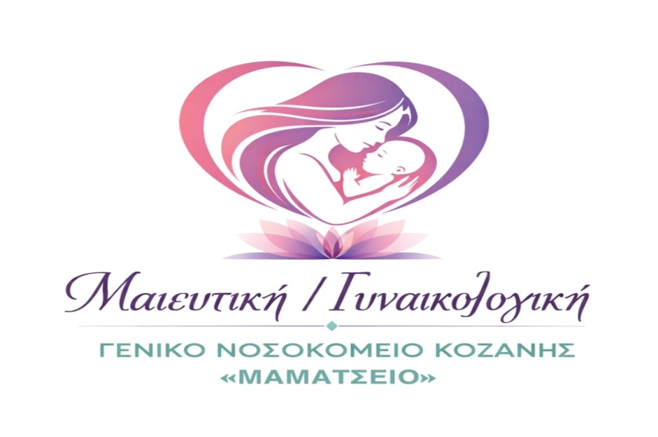

«Μαζί στην εγκυμοσύνη, στον τοκετό και στη μητρότητα»

Με αφορμή τη Διεθνή Ημέρα Μαιών/Μαιευτών στις 5 Μαΐου, η Διοίκηση και το Μαιευτικό/Γυναικολογικό Τμήμα του Νοσοκομείου Κοζάνης, βρισκόμαστε στην ευχάριστη θέση να ανακοινώσουμε την έναρξη δωρεάν μαθημάτων Προετοιμασίας Γονεϊκότητας στη Μ/Γ Κλινική μας, με στόχο την έγκυρη ενημέρωση και την ουσιαστική υποστήριξη των μελλοντικών γονέων πριν και μετά τη γέννηση του παιδιού τους.
Συμμετοχή μπορούν να δηλώσουν όλες οι έγκυες, οι οποίες θα επιλέγονται με σειρά προτεραιότητας και την ηλικία κύησης. Τα μαθήματα θα ξεκινούν από την 28^{η} εβδομάδα κύησης ενώ οι έγκυες μπορούν να δηλώνουν συμμετοχή από την 24^{η} εβδομάδα κύησης στο email της κλινικής: goneikotita@mamatsio.gr, ώστε να μπορούν να προγραμματιστούν έγκαιρα. Στο πλαίσιο των μαθημάτων οι μέλλουσες μητέρες θα λαμβάνουν πληροφορίες σχετικά με:
- τις καθημερινές συνήθειες κατά τη διάρκεια της εγκυμοσύνης,
- την εκμάθηση ασκήσεων αναπνοών και ενημέρωση σχετικά με τη διαχείριση του πόνου κατά τη διάρκεια του τοκετού, την περίοδο της λοχείας και τη φροντίδα του νεογέννητου,
- καθώς και για τη διατροφή του βρέφους σε θέματα που αφορούν το Μητρικό Θηλασμό.
Σας περιμένουμε με χαρά να ξεκινήσουμε μαζί το όμορφο ταξίδι στη μητρότητα!

Εκ της Διοικήσεως

